Практическая здоровьесберегающая конференция
"ProЗдоровье.ru"
Секция 4. "Здоровый класс» - фотоочёт
Личные данные
Никифорова Валентина Николаевна
Учитель математики

МОУ «Травниковская СОШ»
с.Травники, Челябинская обл., Чебаркульский р-н

Декабрь 2013

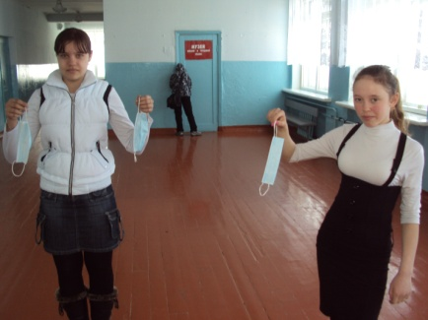
Февраль 2013, карантин в школе
Эпидемия гриппа нам не страшна
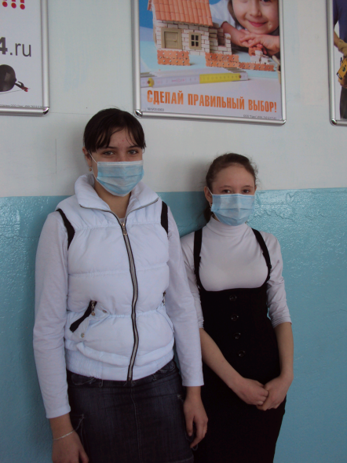
Февраль 2013, карантин в школе
Санитары следят за здоровьем учеников
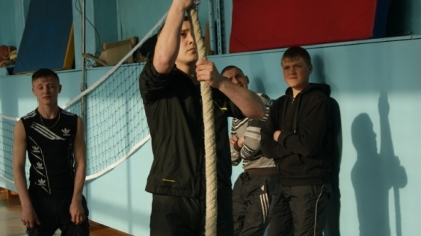
Март 2013, Неделя физической культуры и безопасности жизнедеятельности.
Юноши ставят рекорды
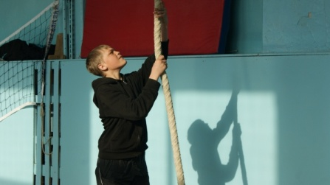
Март 2013, Неделя физической культуры и безопасности жизнедеятельности.
Справлюсь, не справлюсь?!
Март 2013, Неделя физической культуры и безопасности жизнедеятельности.
Легко выполняю задание…

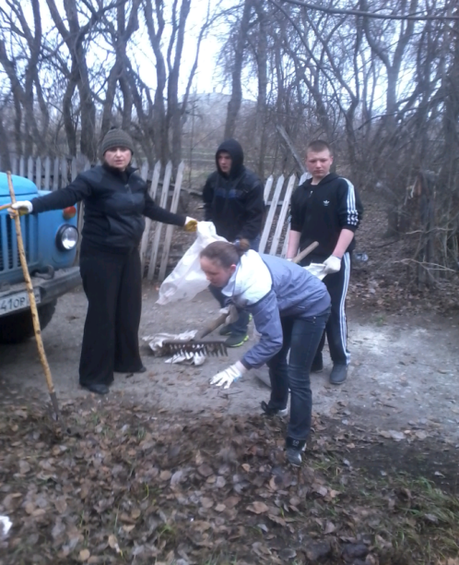
Апрель 2013, на субботнике 9 «в» класс

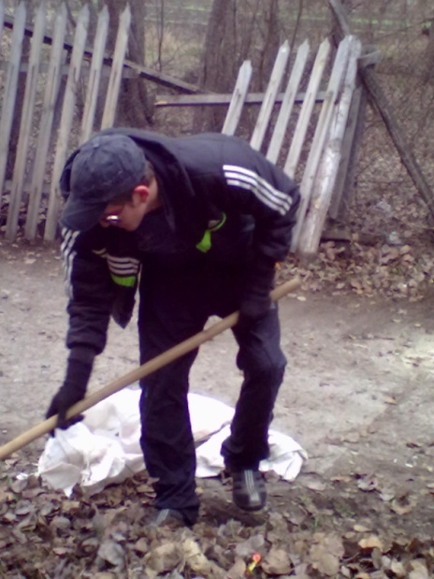
Апрель 2013, на субботнике 9 «в» класс
Особенно трудолюбивый ученик Юмашев Дмитрий.
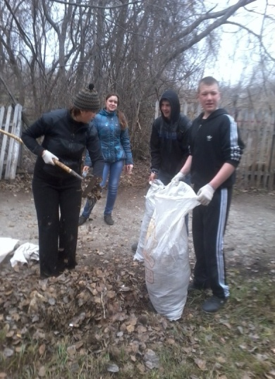
Апрель 2013, на субботнике 9 «в» класс
А есть, кто только наблюдает.

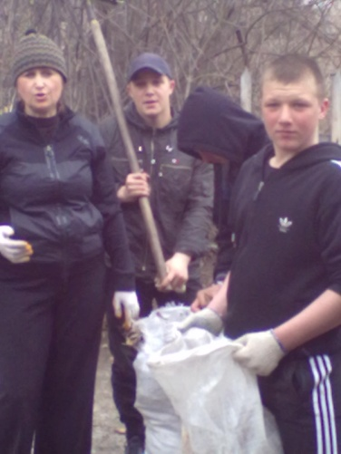
Апрель 2013, на субботнике 9 «в» класс
А где ещё мешки?!
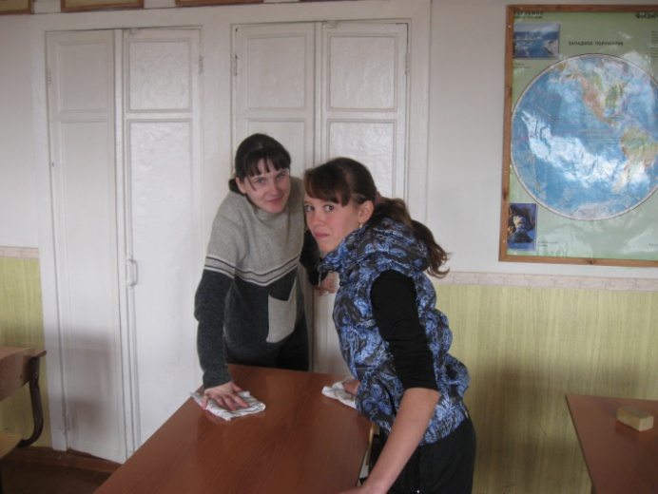
Май 2013, на генеральной уборке кабинета
В кабинете географии всегда будет чисто.
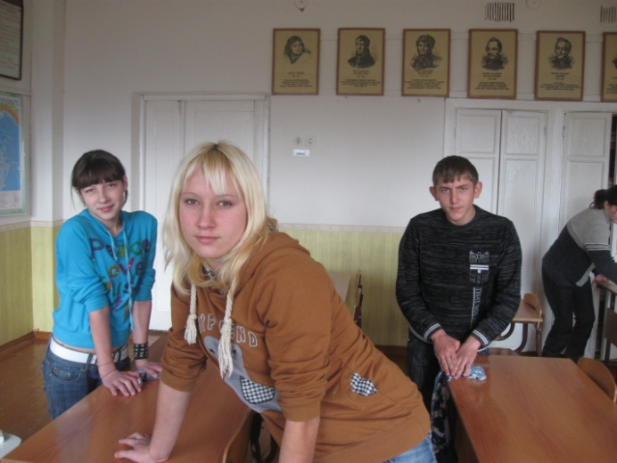
Май 2013, на генеральной уборке кабинета
Работают все, не покладая рук
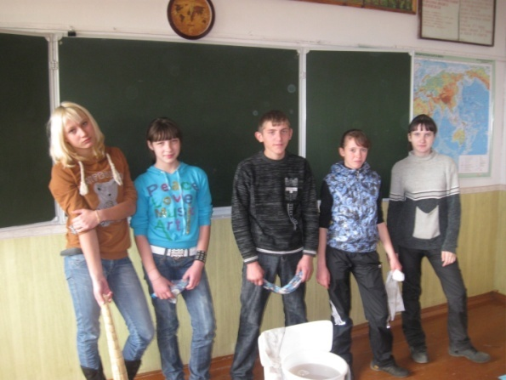
Май 2013, на генеральной уборке кабинета
Хорошо по трудились, может ещё кому помочь?
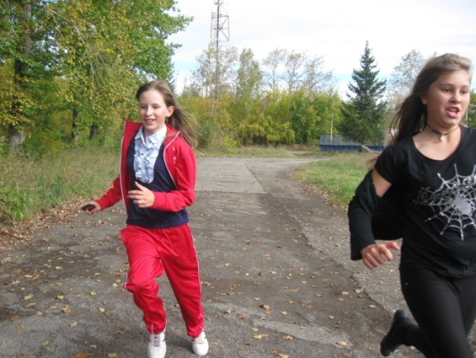
Сентябрь 2013- Осенний кросс
Девочки стараются
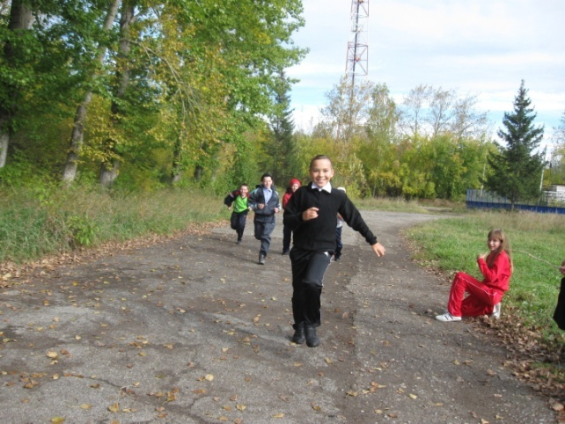
Сентябрь 2013- Осенний кросс
Лидер, всегда впереди…
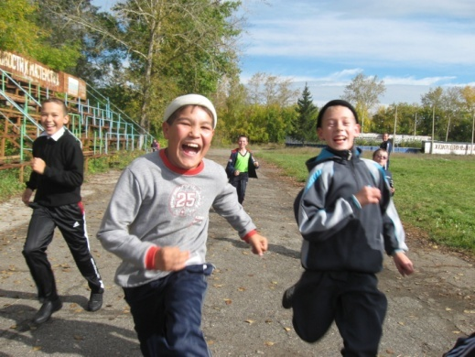
Сентябрь 2013- Осенний кросс
Перед финишем

Материал взят из личного архива классного руководителя Никифоровой Валентины Николаевны.

